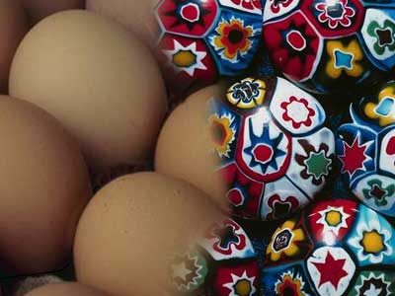

Каким бы христианином ты бы не был, а даже если и не был им, то Пасха тебя всё равно полюбит, постарайся же и ты её!

Мы тоже не хотим оставаться в стороне, мы тоже поздравляем всех с этим интересным деньком!

Что же произошло в этот день 1969 лет назад? Почему именно 1969 лет назад? Да чёрт его знает, конечно же, никто не скажет, сколько времени прошло с тех пор, когда родился Иисус Христос. Причём здесь Иисус Христос? Праздник Пасхи принадлежит Церкви. Поэтому в описании праздника приходится употреблять такие зарегистрированные Церковью торговые марки и название как РождествоTM, Иисус ХристосTM, ПасхаTM, БогTM, ВоскресTM, Воистину Воскрес^{ТМ} и т.д. За 2000 лет Церковь закрепила за собой такое количество слов, что в языках народов мира появились слова-синонимы. Особенно насела Церковь на русский язык, какое тут количество синонимов, иначе нельзя было бы разговаривать, не нарушая постоянно её прав. Но это побочный эффект, далее вернёмся.
Итак, 1969 лет назад парень по имени Иисус довёл местное управление до состояния принятия последним акта об казнении первого. Приговор был приведён в исполнения типичным для того времени способом. У казненного было много поклонников, которые чего-то хотели от него, видимо денег, а может и ещё чего-то. Когда на третий день они опять пришли поглядеть на своего кумира, то обнаружили, что тот пропал! Какого же было их удивление и досада… Кто-то догадался: «Он воскрес и вознёсся на небеса!». Никого такая догадка, конечно же, не устроила. И они решили, что догадавшийся, скорее всего, в сговоре. Решили его пытать и выпытать остальное. Так как невиновный мог пострадать, и должны были его быть ученики Иисуса, то Иисусу пришлось показать что вины догадавшегося нет в том что он догадался.
Каким образом Иисус показался и опять исчез никто не знает толком. Да и знать не может. Всякие там разговоры что птичек, солнышки, старцев, женщин, младенцев, кошек, собак, хлеб, пиво, молоко, воду, рыбу, селёдку и ещё много чего не вызывают доверие. Ну подумайте сами. Люди три дня торчавшие на кладбище и ожидающие чего-то, ничего не кушая, не пия… У них уже галюны были, наверняка!
Но, в общем, всё закончилось хорошо, все разошлись, никто не подрался. Но решили каждый год в это время устроить себе ещё один праздник. С яйцами. Яйцами? А зачем нам простые яйца, давайте их красить! Кто лучше, цветастее, интереснее покрасит, тот и выиграет. Что выиграет? Это Вы уже сами решите. А ещё можно стукать яйцами друг об друга, у кого сломается, тот проиграл. Церковь позволяет играть с яйцами на все что угодно, даже на деньги. Да, есть одна вещь, на которую нельзя играть в яйца. Это на раздевание. Для этого есть карты и покер.
А сейчас, по пасочке, по яйцу и на кухню чай пить! Вспомните, что 1969 лет назад Иисус умер для того вознестись на небо и Вы могли побить яйца вдоволь! Иисус Воскрес! – Воистину Воскрес! Ура!

Текст поздравления был составлен при поддержке Высоких температур мозга, и как следствие, его наиболее полного функционирования.
http://www.artland.tk

